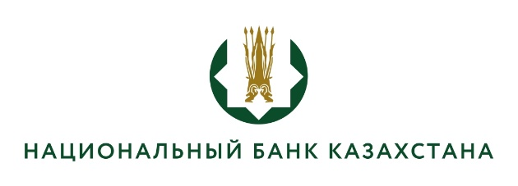

Қазақстан Республикасы Ұлттық Банкі
Шығыс Қазақстан филиалы

(конкурстық комиссия отырысының
2026 жылғы 19 наурыздағы №6 хаттамасы)

Әкімшілік-шаруашылық бөлімінің инженерлік жүйелерді пайдалану жөніндегі маман-инженері бос лауазымына орналасуға әңгімелесуге жіберілген кандидаттардың тізімі:

- Луценко Игорь Владимирович

